
หน่วยการเรียนรู้ที่ ๑๘
คำคล้องจอง
เสียง

แผนการจัดการเรียนรู้ที่ ๕

จับคู่คำคล้องจอง


ชั้นประถมศึกษาปีที่ ๒ เวลา ๑ ชั่วโมง

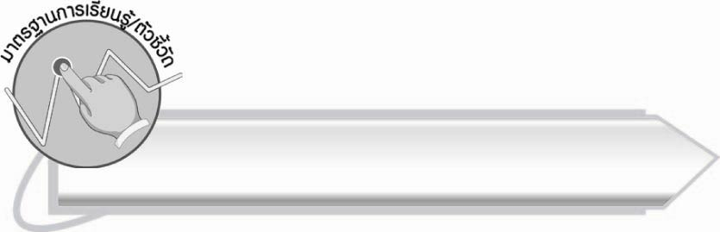
มาตรฐานการเรียนรู้/ตัวชี้วัด

มาตรฐานการเรียนรู้
มาตรฐาน ท ๔.๑ เข้าใจธรรมชาติของภาษาและหลักภาษาไทย การเปลี่ยนแปลงของภาษา
และพลังของภาษา ภูมิปัญญาทางภาษา และรักษาภาษาไทยไว้เป็นสมบัติของชาติ
ตัวชี้วัด
ท ๔.๑ ป. ๒/๔ บอกลักษณะคำคล้องจอง

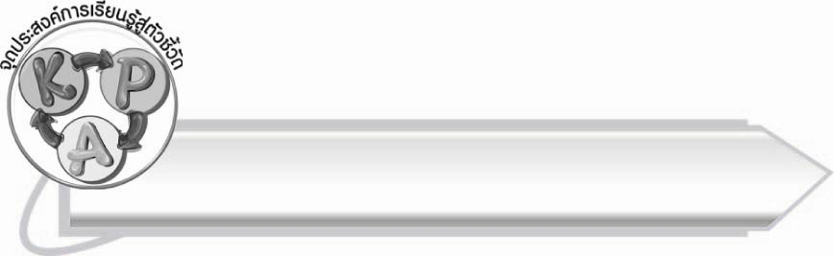
จุดประสงค์การเรียนรู้สู่ตัวชี้วัด

๑. บอกลักษณะของคำคล้องจอง (K)
๒. จับคู่คำคล้องจองได้ (P)
๓. กระตือรือร้นในการเรียนรู้ (A)

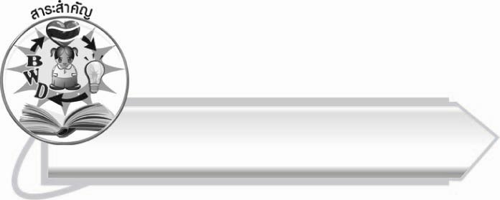
สาระสำคัญ

คำคล้องจองเป็นคำที่มีสระเสียงเดียวกัน ถ้ามีตัวสะกดต้องอยู่ในมาตราเดียวกัน

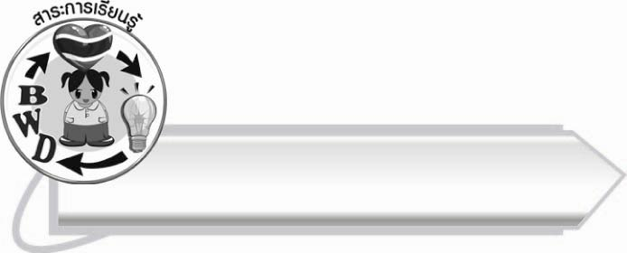
สาระการเรียนรู้

คำคล้องจอง



สมรรถนะสำคัญของผู้เรียน

๑. ความสามารถในการสื่อสาร
- ทักษะการอ่าน
- ทักษะการเขียน
- ทักษะการฟัง การดู และการพูด
๒. ความสามารถในการคิด
- การวิเคราะห์
- การสรุปความรู้
๓. ความสามารถในการแก้ปัญหา



คุณลักษณะอันพึงประสงค์

ใฝ่เรียนรู้
ตัวชี้วัดที่ ๔.๑ ตั้งใจ เพียรพยายามในการเรียนและเข้าร่วมกิจกรรมการเรียนรู้
มุ่งมั่นในการทำงาน
ตัวชี้วัดที่ ๖.๑ ตั้งใจและรับผิดชอบในการปฏิบัติหน้าที่การงาน
ตัวชี้วัดที่ ๖.๒ ทำงานด้วยความเพียรพยายามและอดทนเพื่อให้งานสำเร็จ
ตามเป้าหมาย
รักความเป็นไทย
ตัวชี้วัดที่ ๗.๒ เห็นคุณค่าและใช้ภาษาไทยในการสื่อสารได้อย่างถูกต้อง
เหมาะสม
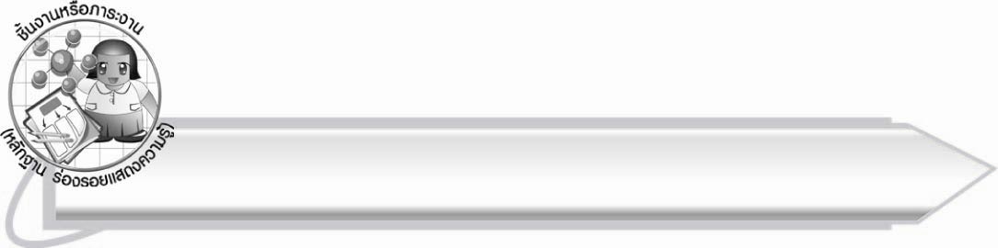
ชิ้นงานหรือภาระงาน (หลักฐาน ร่องรอยแสดงความรู้)

-

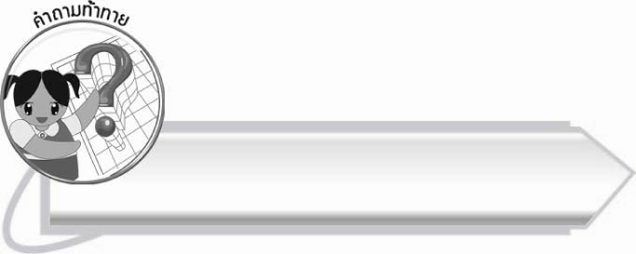
คำถามท้าทาย

นักเรียนคิดว่าคำคล้องจองมีอะไรที่เหมือนและแตกต่างกันได้บ้าง

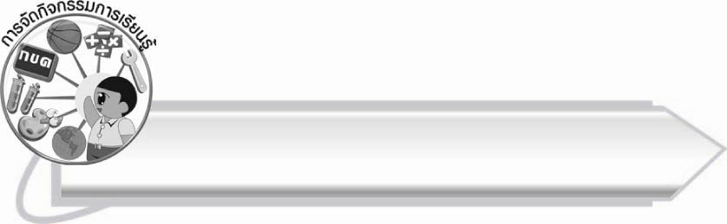
การจัดกิจกรรมการเรียนรู้

๑. ให้นักเรียนร่วมกันแสดงความคิดเห็น โดยครูใช้คำถามท้าทาย ดังนี้
๏ นักเรียนคิดว่าคำคล้องจองมีอะไรที่เหมือนและแตกต่างกันได้บ้าง
๒. ให้นักเรียนเล่นเกมใจเดียวกัน โดยครูแจกบัตรคำรูปหัวใจครึ่งเดียวให้นักเรียนคนละ ๑ บัตรคำ แล้วให้นักเรียนหาคู่คำที่มีเสียงคล้องจองกันภายในเวลาที่กำหนดเมื่อนักเรียนจับคู่คำได้แล้วให้แต่งประโยคจากบัตรคำนั้น จากนั้นออกมานำเสนอหน้าชั้นเรียน เช่น
ไกวเปลน้อง
คล่องแคล่วดี

เก่ง
เร่ง
แก้วน้ำ

ลำคลอง

(เก่งเร่งทำการบ้าน) (แก้วน้ำตกลงไปในลำคลอง) (ไก่ไกวเปลน้องคล่องแคล่วดี)

๓. ให้นักเรียนทำกิจกรรมเสริมทักษะการเรียนรู้ โดยจับคู่คำที่มีเสียงคล้องจองกัน จากคำที่กำหนดให้ แล้วร่วมกันตรวจสอบความถูกต้อง
๔. ให้นักเรียนทำกิจกรรมเสริมการเรียนรู้โดยโยงเส้นจับคู่คำที่มีเสียงคล้องจองกัน แล้วร่วมกันตรวจสอบความถูกต้อง
๕. ให้นักเรียนโยงเส้นคำคล้องจองที่ครูกำหนด จากนั้นให้บอกรูปภาพที่ปรากฏ
เช่น
พี่น้อง
•

เขียวขจี • • ปีใหม่

ใจดี • • ท่องเที่ยว

๖. ให้นักเรียนและครูร่วมกันสรุปความรู้ ดังนี้
๏ คำคล้องจองเป็นคำที่มีสระเสียงเดียวกัน ถ้ามีตัวสะกดต้องอยู่ในมาตราเดียวกัน

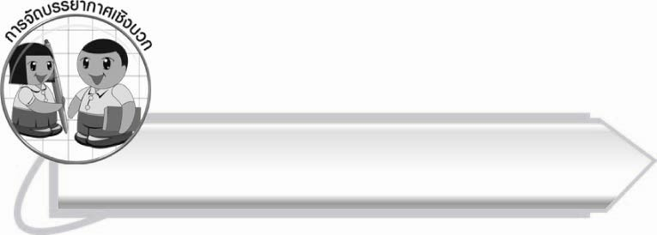
การจัดบรรยากาศเชิงบวก

ให้นักเรียนช่วยกันคิด แลกเปลี่ยนความรู้ แนะนำซึ่งกันและกัน ครูช่วยใช้คำถามเพื่อกระตุ้นความคิดและความสนใจของนักเรียน

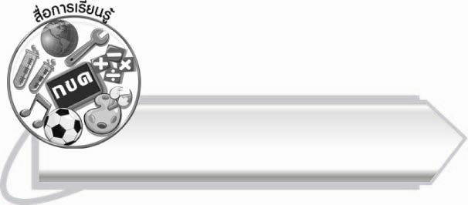
สื่อการเรียนรู้

บัตรคำ

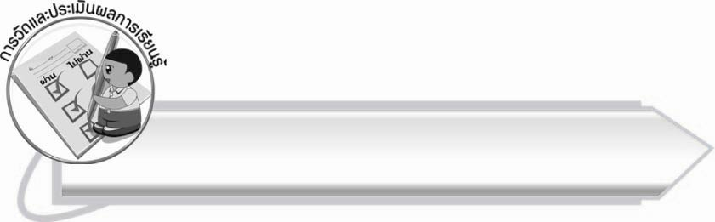
การวัดและประเมินผลการเรียนรู้

๑. วิธีการวัดและประเมินผล
สังเกตพฤติกรรมของนักเรียนในการเข้าร่วมกิจกรรม
๒. เครื่องมือ
แบบสังเกตพฤติกรรมการเข้าร่วมกิจกรรม
๓. เกณฑ์การประเมิน
การประเมินพฤติกรรมการเข้าร่วมกิจกรรม
ผ่านตั้งแต่ ๒ รายการ ถือว่า ผ่าน
ผ่าน ๑ รายการ ถือว่า ไม่ผ่าน

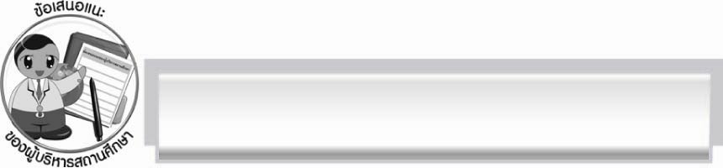
ข้อเสนอแนะของผู้บริหารสถานศึกษา
______________________________________________________________________________
______________________________________________________________________________
______________________________________________________________________________
______________________________________________________________________________
______________________________________________________________________________
______________________________________________________________________________
______________________________________________________________________________
______________________________________________________________________________
______________________________________________________________________________
______________________________________________________________________________
______________________________________________________________________________
______________________________________________________________________________
______________________________________________________________________________
______________________________________________________________________________
______________________________________________________________________________
______________________________________________________________________________
______________________________________________________________________________
______________________________________________________________________________
______________________________________________________________________________
______________________________________________________________________________
______________________________________________________________________________
______________________________________________________________________________
______________________________________________________________________________
______________________________________________________________________________

ลงชื่อ_________________________ (ผู้บริหารสถานศึกษา)
(_________________________)
________/________/_______

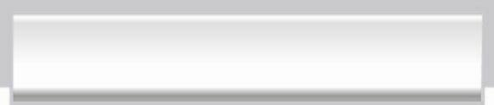
บันทึกหลังการสอน

ผลการจัดการเรียนการสอน

______________________________________________________________________________
______________________________________________________________________________
______________________________________________________________________________
______________________________________________________________________________
______________________________________________________________________________
______________________________________________________________________________

ปัญหา/อุปสรรค

______________________________________________________________________________
______________________________________________________________________________
______________________________________________________________________________
______________________________________________________________________________
______________________________________________________________________________
______________________________________________________________________________

แนวทางแก้ไข

______________________________________________________________________________
______________________________________________________________________________
______________________________________________________________________________
______________________________________________________________________________
______________________________________________________________________________
______________________________________________________________________________

ลงชื่อ__________________________ (ผู้บันทึก)
(_________________________)
________/________/_______

